Titre : Phénomènes irréversibles en thermodynamique
Présentée par : Raphaël Leriche Rapport écrit par : Raphaël Leriche
Correcteur : Alexis Bres Date : 21/04/2020

Bibliographie de la leçon :
Titre | Auteurs | Éditeur | Année
[1] Tout-en-un, Physique PC-PC* | Marie-Noëlle SANZ, François VANDENBROUCK, Bernard SALAMITO, Dominique CHARDON | Dunod | 2019
[2] Tout-en-un, Physique MPSI-PTSI | Marie-Noëlle SANZ, Damien JURINE, Stéphane CARDINI, Bernard SALAMITO | Dunod | 2013

Plan détaillé
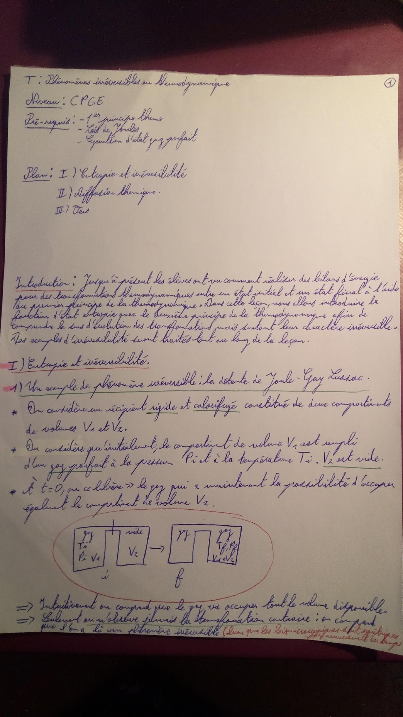

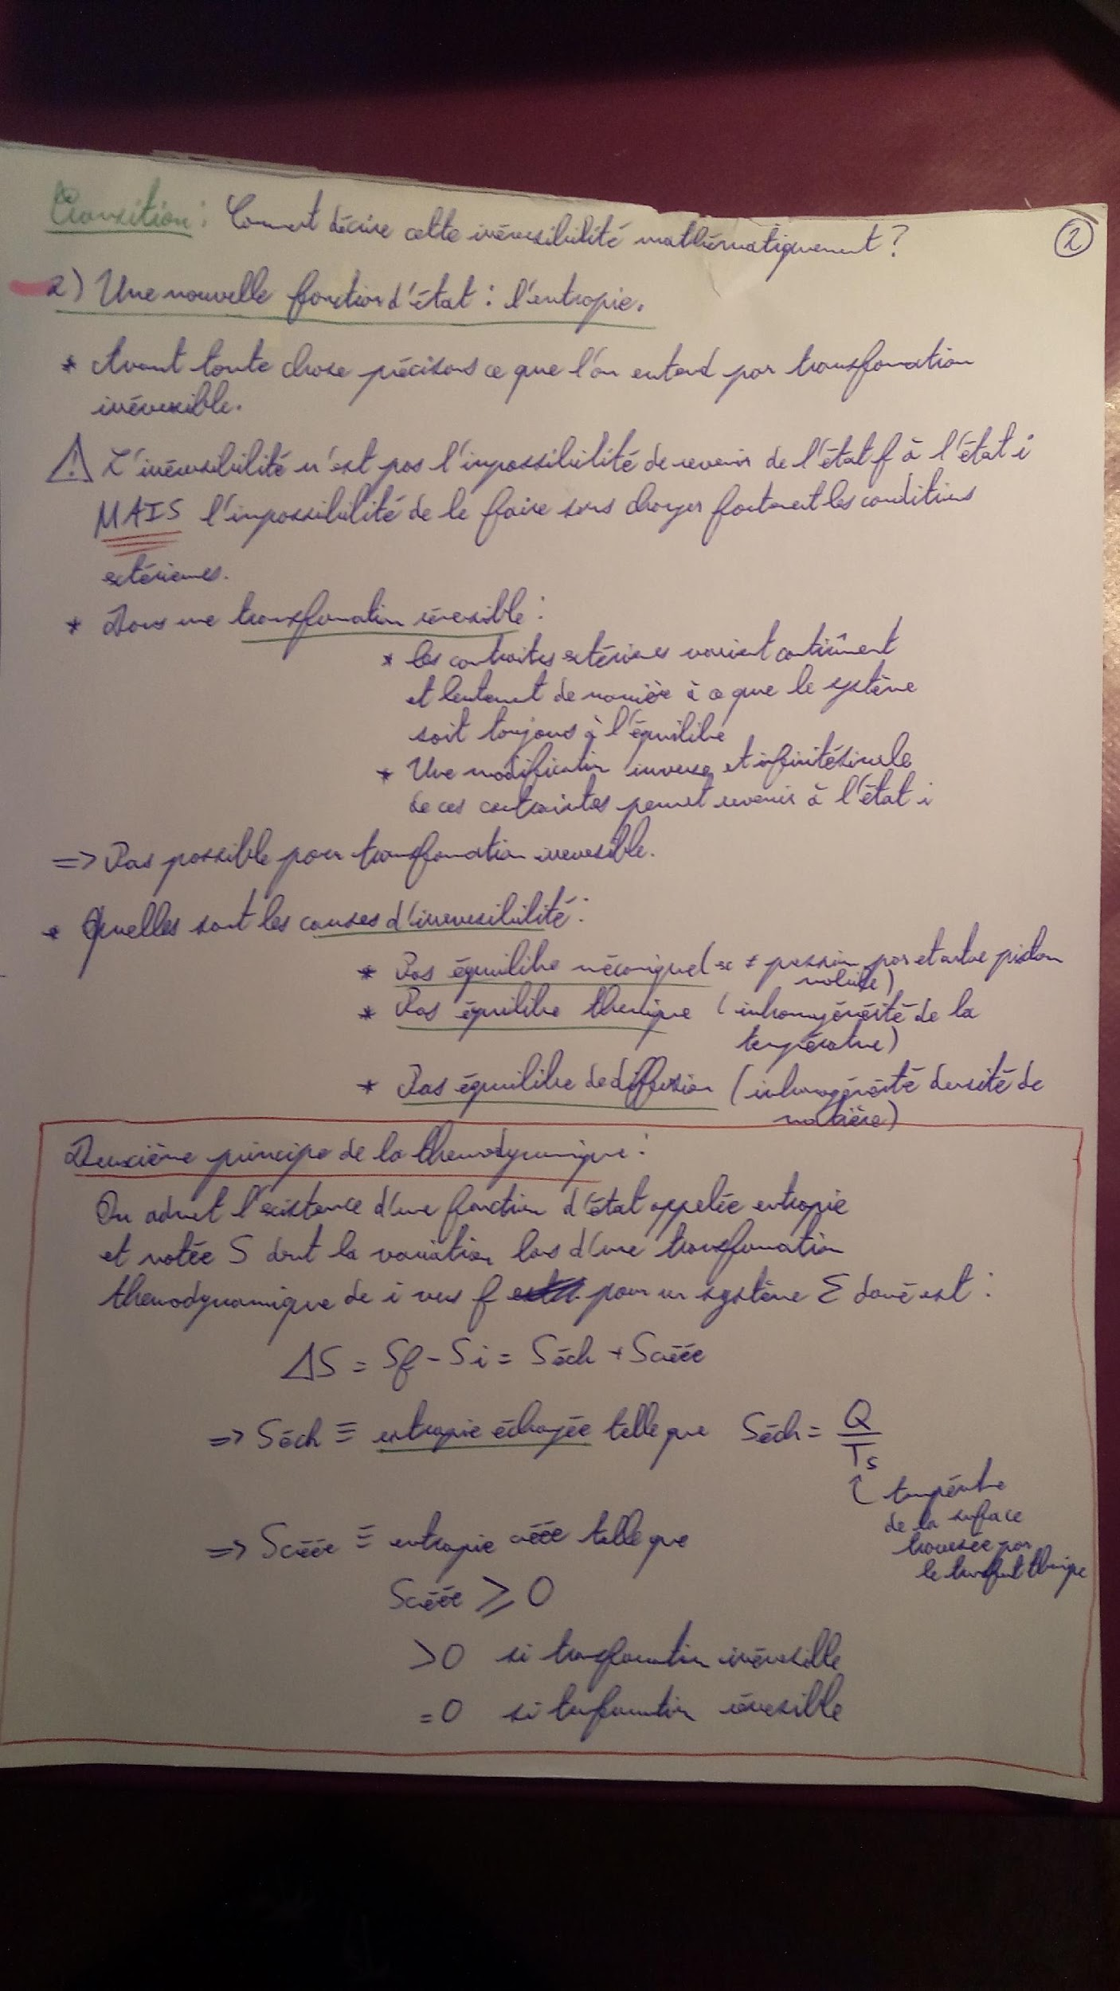
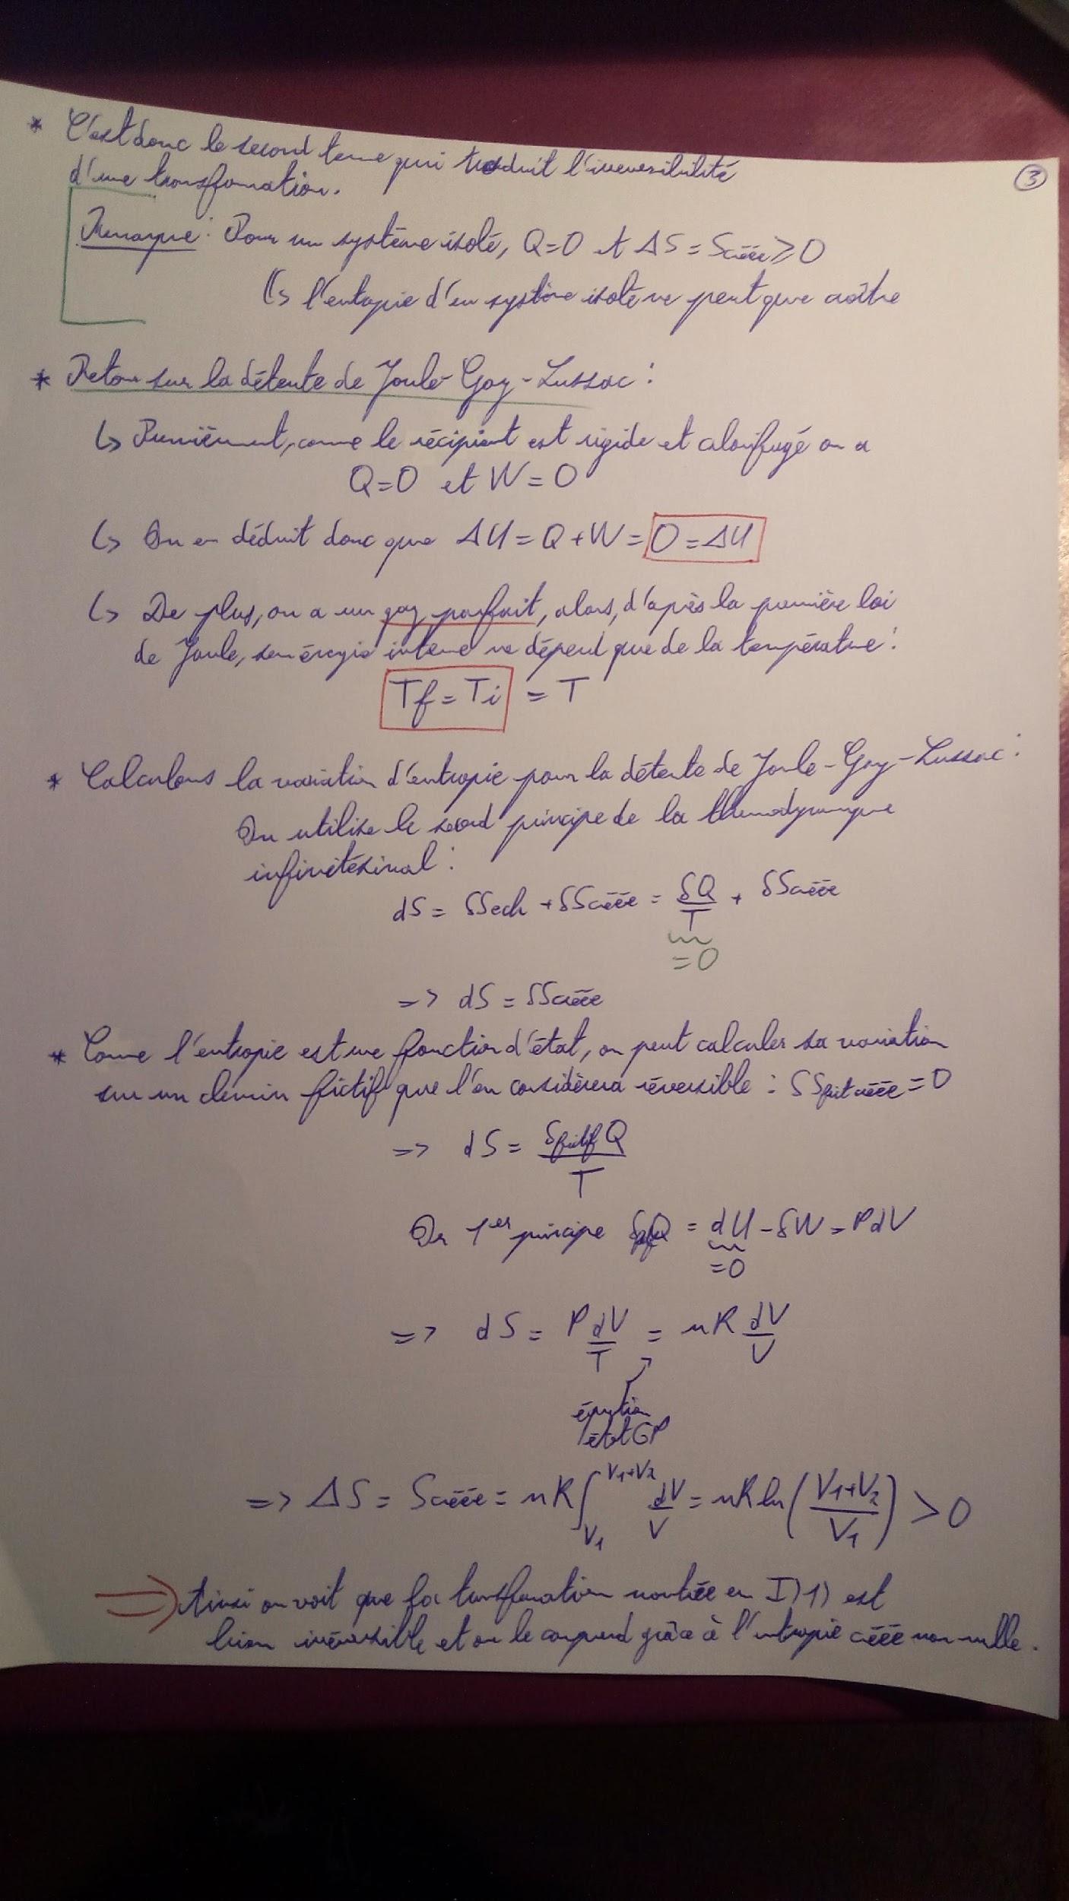
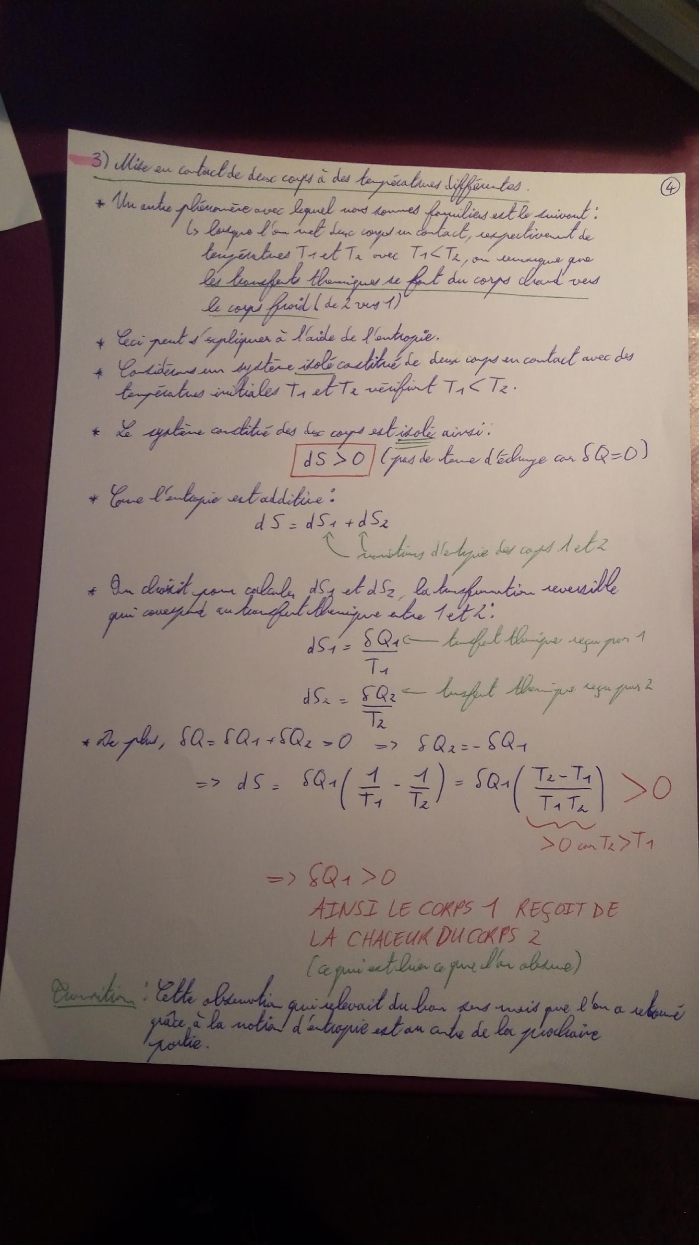
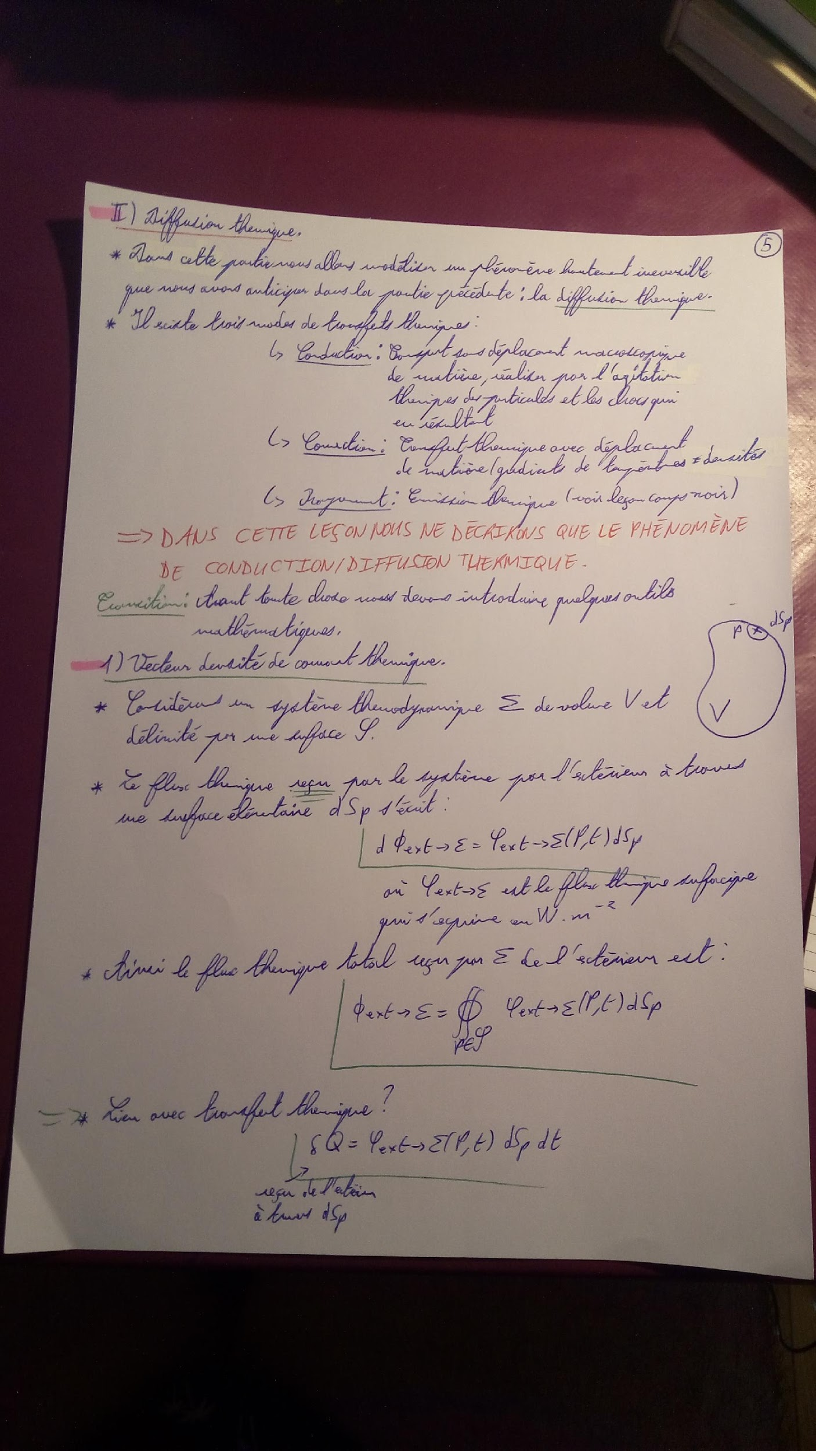
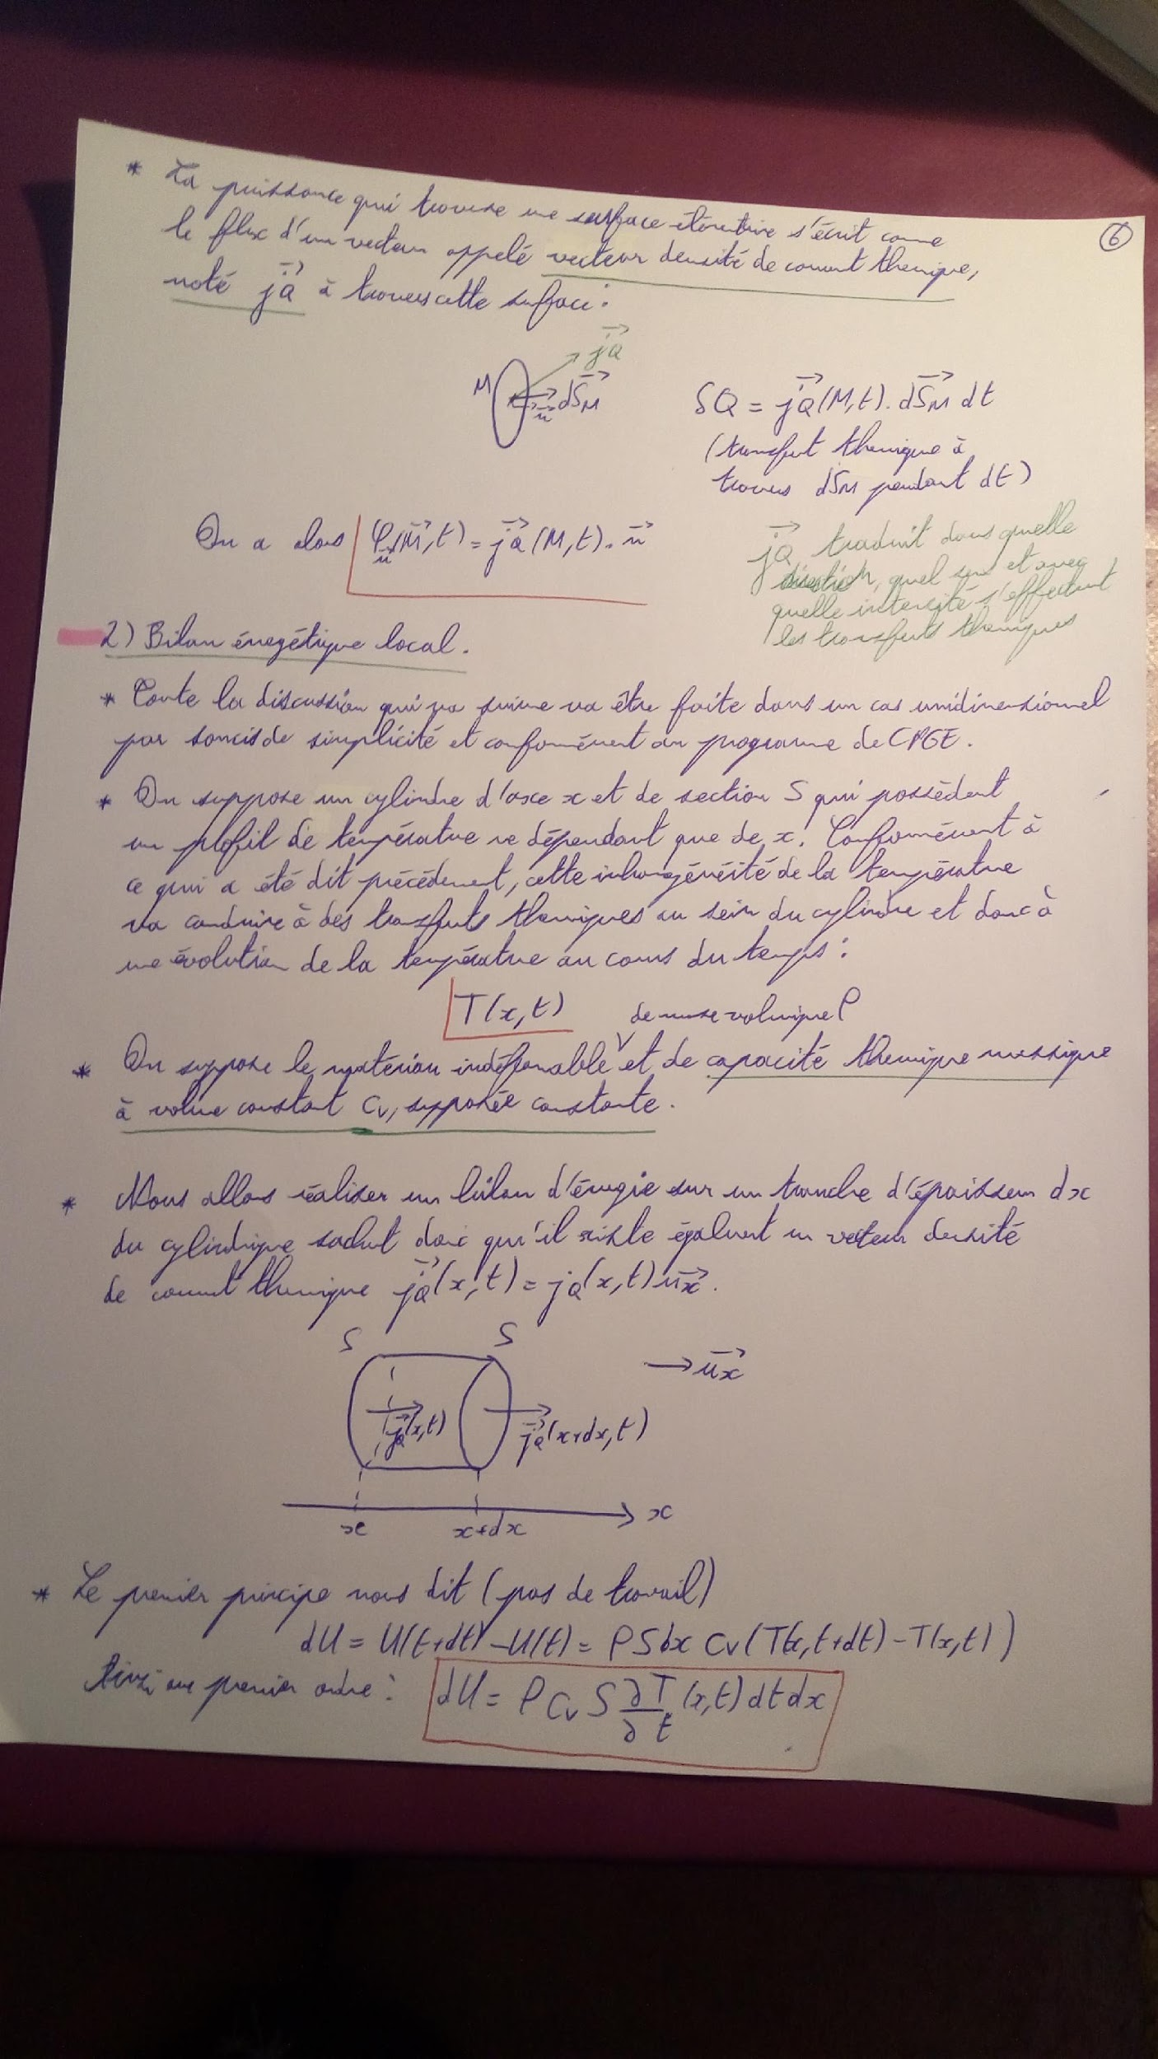
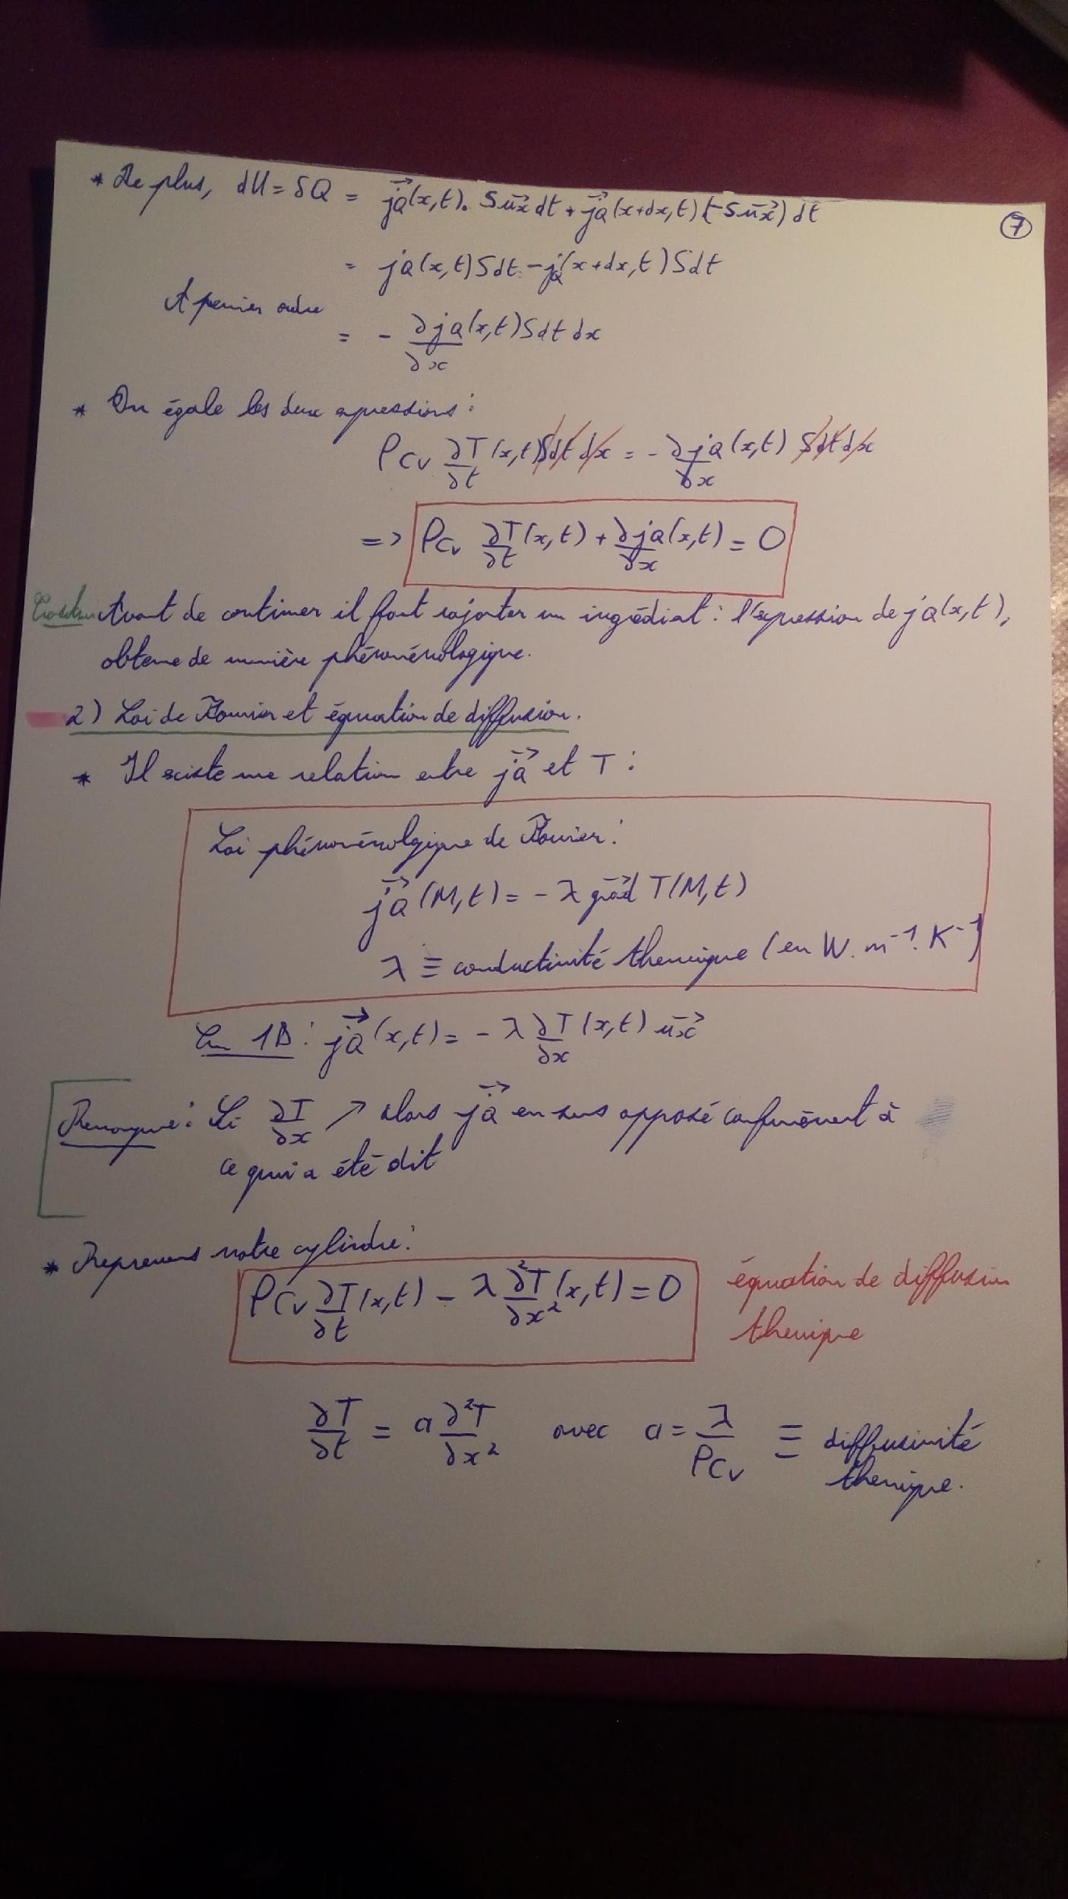
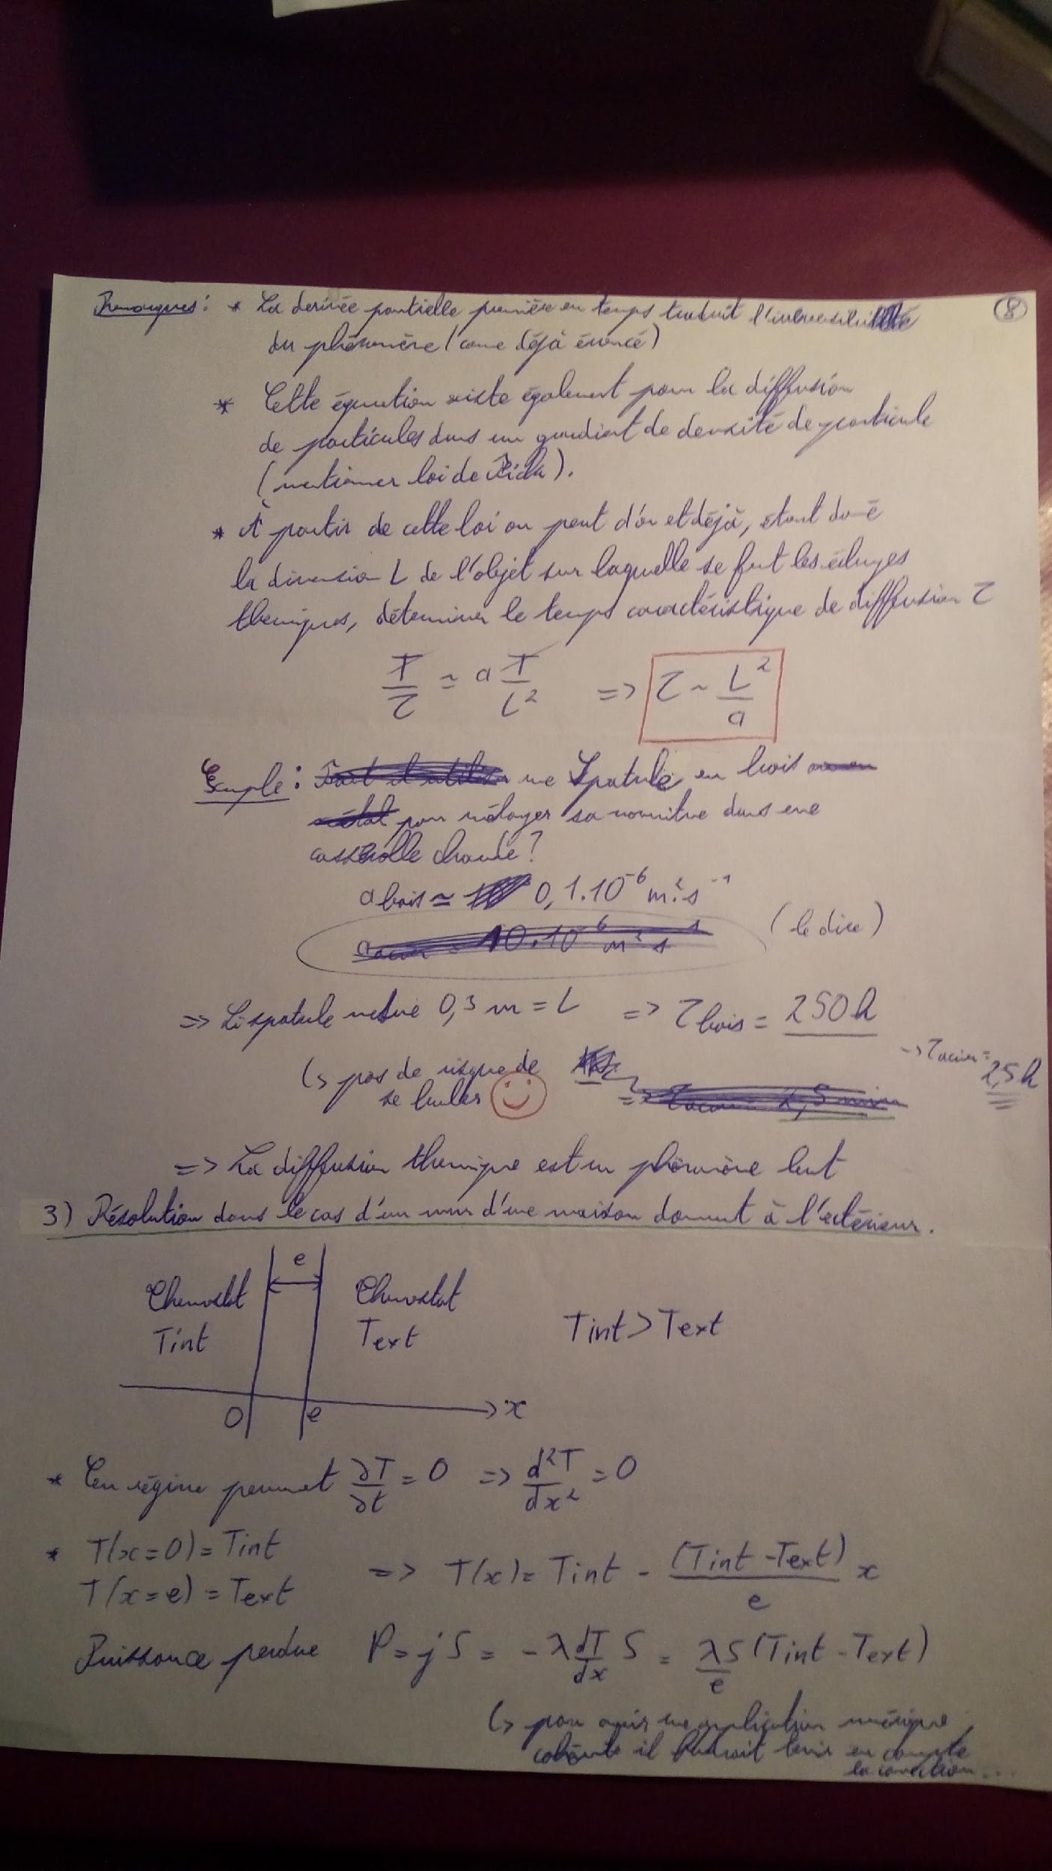

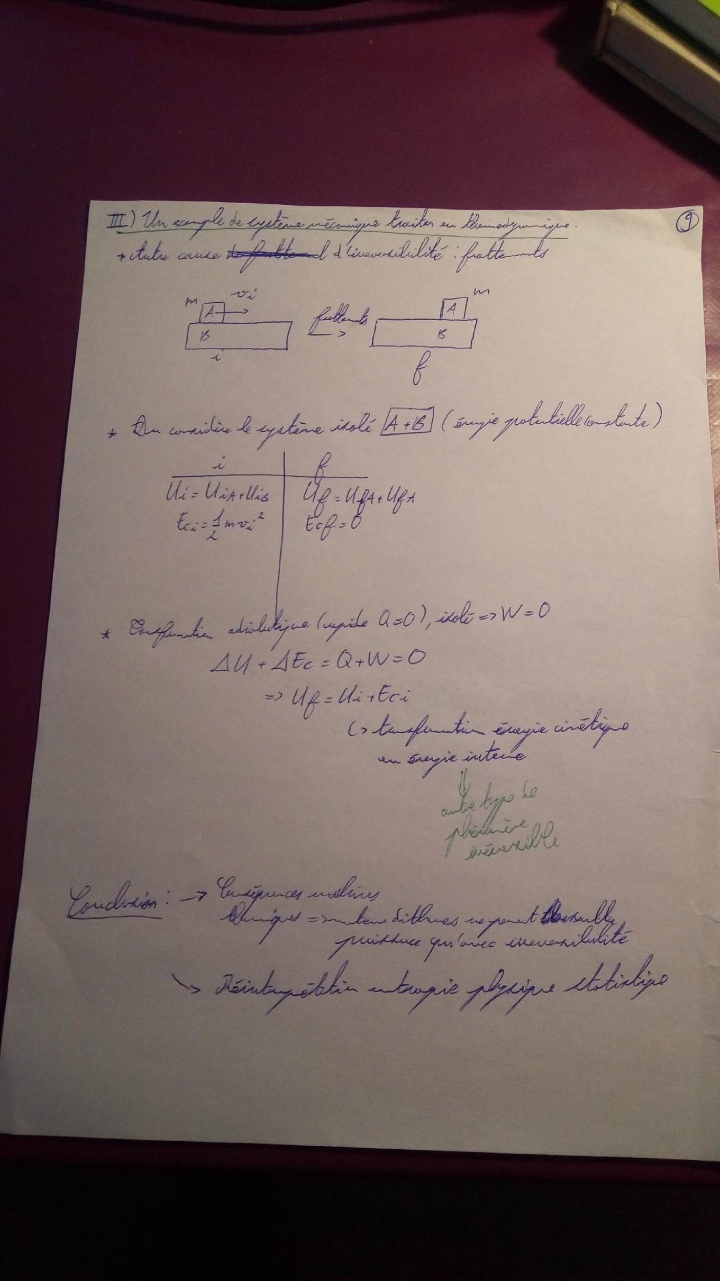

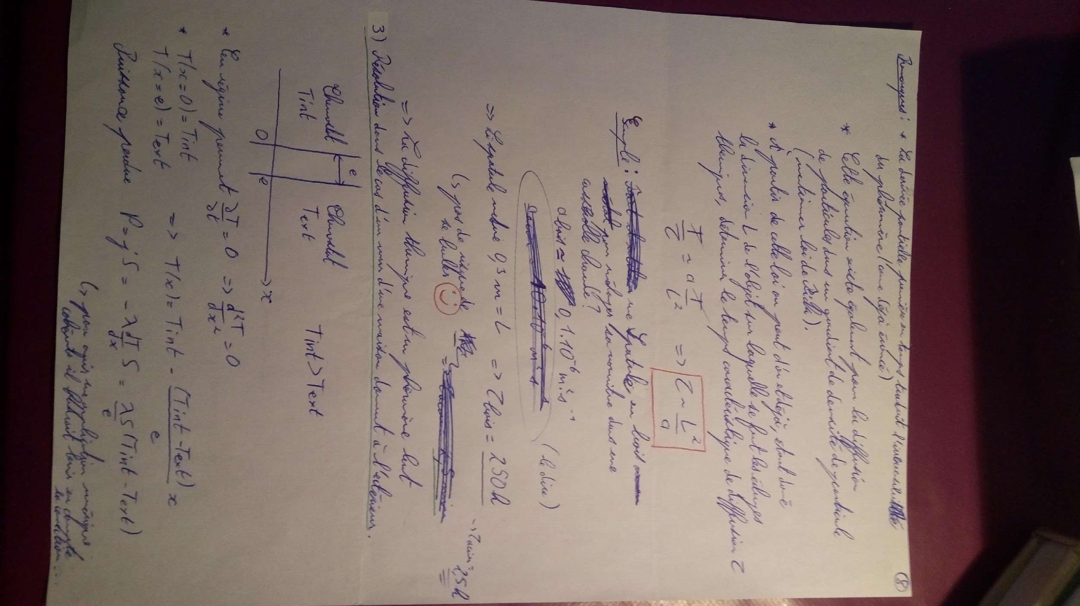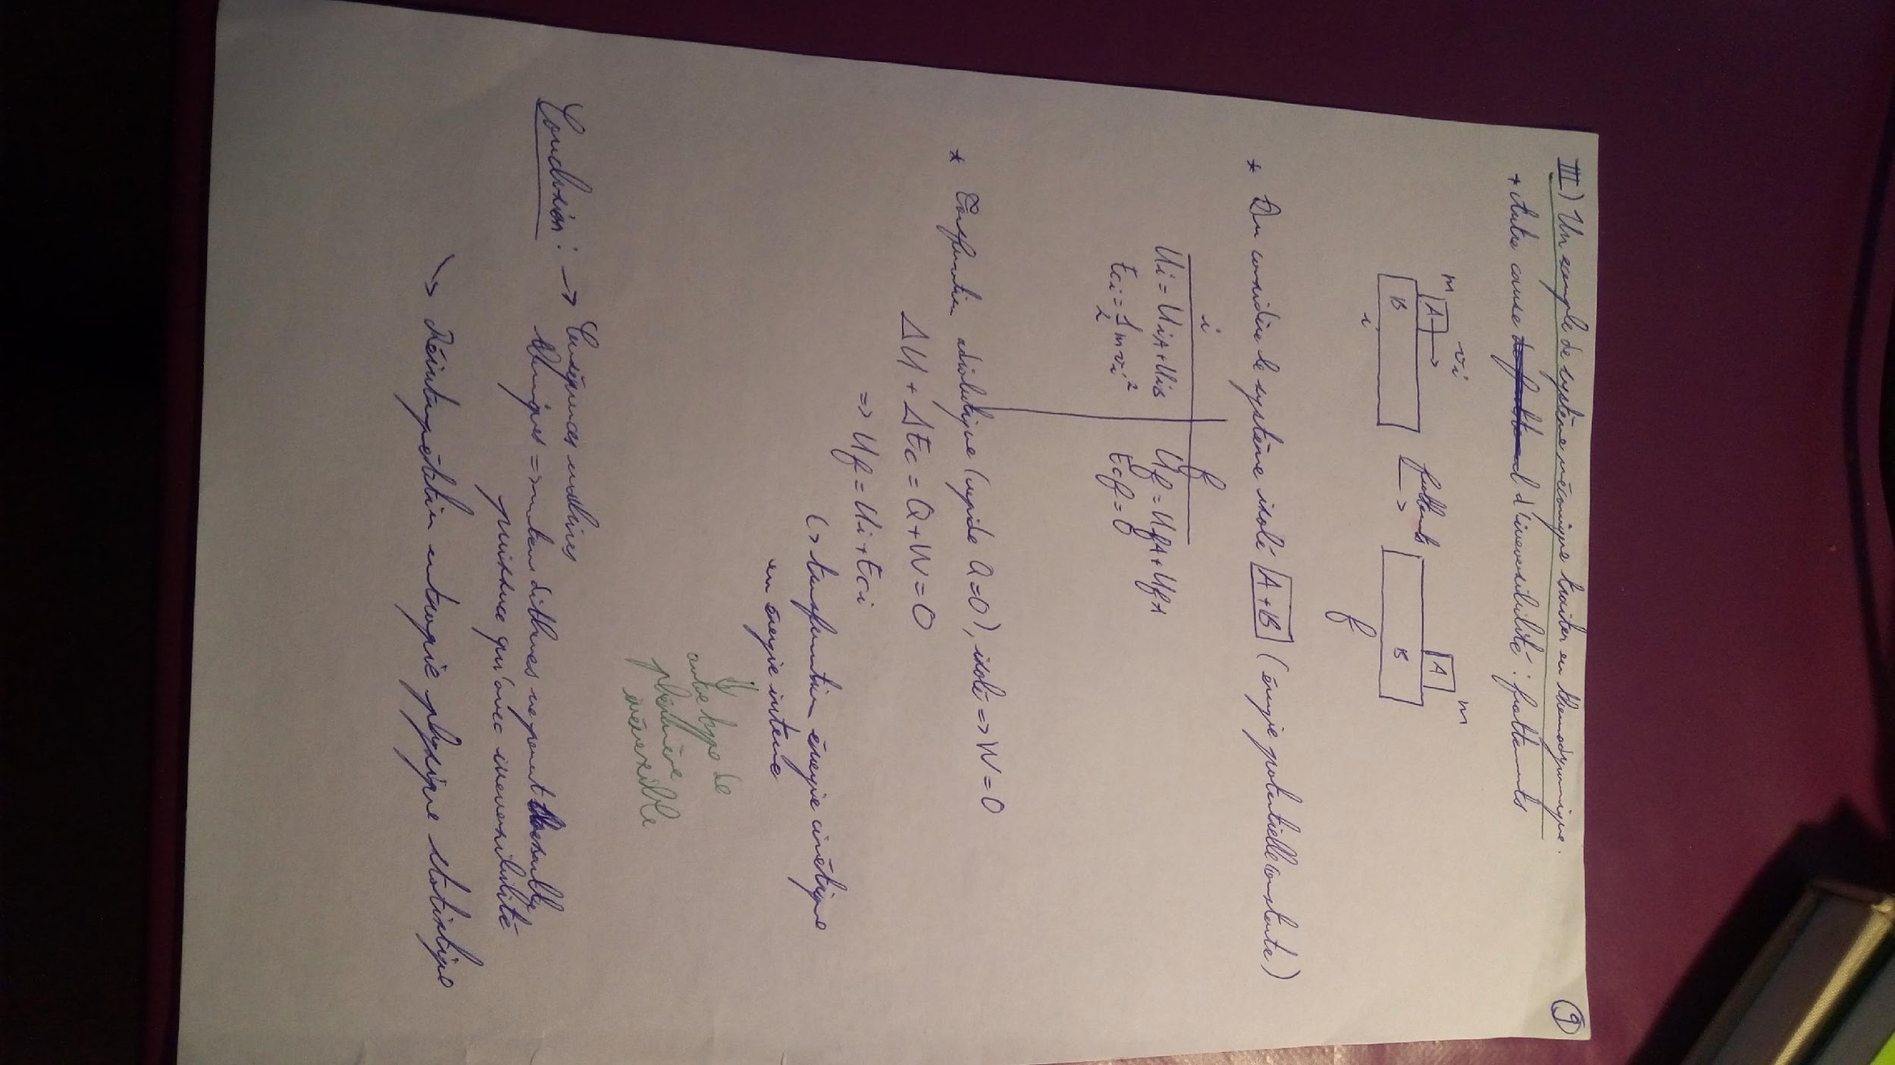

Questions posées par l’enseignant
1) En quoi est-ce que c'est remarquable que l'entropie soit une fonction d'état?
- c’est une grandeur qu’on peut relier à une vision microscopique du désordre qu’on peut relier à un petit nombre de variables d’état.
2) ça veut dire quoi concrètement que l'entropie est une fonction d'état?
- On peut extraire toute l’information du système de la fonction d’état
3) Elle dépend de quoi une fonction d'état?
- un petit nombre de paramètres d’état
4) Historiquement pourquoi c'est important le second principe?
- Ça explique la limite du rendement des machines thermiques par rapport au rendement de Carnot, et ça limite les machines dans le diagramme de Raveau Qf/Qc
5) Dans l'exemple de JGL, elle vient d'où l'irréversibilité?
- on peut le comprendre avec les micro-états
- gradient de concentration en air !
6) Quelles sont les causes d'irréversibilité qu'on nomme au niveau CPGE?
- dit dans la leçon
7) On est à l'équilibre mécanique quand on ouvre la vanne ?
- Non, il y a un gradient de concentration e particules (même une discontinuité)
8) C'est quoi le lien entre la réversibilité du temps/ symétrie des équations et la réversibilité d'une suite d'états quasi-statiques?
9) en thermodynamique d'équilibre on pourrait voir que des équations où t donne -t sont liés à des transformations réversible?
- En thermodynamique d’équilibre t donne –t ne se pose pas car on est à l’équilibre ça a du sens que en thermo hors équilibre
10) Il y a une propriété de S dont tu n'as pas parlée, laquelle? Il y a des limites à cette propriété?
Extensivité, il faut que il n’y ai pas d’interactions entre les deux systèmes (on peut par exemple négliger des intéractions en surface par rapport au volume)
11) Elles disent quoi les lois de joule?
- U et H d’un GP ne depend que de T
12) C'est une équivalence entre GP et lois de joule?
- C’est réciproque si on vérifie les 2 lois de joule
13) Entropie fonction d'état, on peut la calculer sur un chemin fictif, préciser
- La variation d’une fonction d’état ne dépend que de l’état initial et final
14) C'est évident que le chemin fictif réversible existe?
- Ce n’est pas évident non
15)Pourquoi dans le bilan quand on fait le calcul pour montrer que le transfert thermique se fait du chaud vers le froid, dS1 et dS2 n'ont qu'un thème d'échange?
- On prend un chemin réversible, pas évident de l’expliquer
16) La conduction est réalisé par la conduction thermique et chocs, préciser
- Ça depend si on a un solide ou liquide. Ex solide : vibration des phonons.
17) En quoi le fait qu'il y a agitation thermique propage une inhomogénéité thermique
- On peut relier le degré d’agitation des particules à l’énergie thermique, propagation ensuite de proche en proche
18) Il faut forcment un gradient de température/densité pour u; il y ait de la convection?
19) Quelle différence entre convection naturelle et forcée ?
20) Pourquoi on a besoin de l’équilibre thermo locale ?
- Pour definir les variables thermodynamiques (ex, température) il faut être à l’équilibre. Pour faire le bilan on a aussi utilisé le premier principe, les fonctions d’état sont aussi définis à l’équilibre thermodynamique.
21) On a besoin de la loi de Fourier pour parler d’irréversibilité en diffusion ?
- Non, il faut juste qu’on garde la sens des écoulements de l’énergie qui peut être modelisée autrement. Ce qui compte c’est d/dt dans l’équation.
22) Quelle différence entre une loi phénoménologique et une loi empirique?
- Empirique – pas de theorie pour l’expliquer vraiment (ajustement de données experimentales)
- phénoménologique – ça vient d’une théorie, d’un dvlp mathématique souvent (rencontre théorique expermientale)

Commentaires donnés par l’enseignant
cf. supra et infra.

Partie réservée au correcteur
Avis général sur la leçon (plan, contenu, etc.)

Leçon correcte mais le plan est trop ambitieux et manque de lien entre les diverses parties. Il n’est pas nécessaire de reparler de toute la diffusion thermique, on attend surtout un commentaire sur l’irréversibilité liée à ce phénomène.
Il faut des applications (pratiques et numériques) pour rendre la leçon plus vivante et ne pas faire que du formalisme.

Notions fondamentales à aborder, secondaires, délicates

Il faut absolument prendre le temps de distinguer les deux définitions de l’irréversibilité qu’on a en physique : celle liée à l’entropie créée, celle lié à la non-invariance des équations pour t->-t.
Si on parle de diffusion, une discussion minimale sur la définition et l’importance de la notion d’équilibre thermodynamique local est inévitable.
Attention : l’existence d’un chemin réversible pour toute transformation thermodynamique n’est pas complètement trivial...
On peut si on le souhaite parler de machines thermiques, pour lesquelles le second principe impose des restrictions sur les transformations réalisables, et l’irréversibilité va contraindre le rendement/efficacité.
Sans beaucoup développer, on peut parler en conclusion des liens micro/macro (comment les équations réversibles micro donnent des phénomènes macro irréversibles ?), des réactions chimiques, des polymères, de la réversibilité en méca flu (Stokes).

Expériences possibles (en particulier pour l’agrégation docteur)

Démonstrations qualitatives : encre dans un verre d’eau, …
Quantitatif : Stirling (optimiste), Fourier sur le barreau de cuivre

Bibliographie conseillée

Diu, Physique Statistique. Notamment complément IID et chapitre IV, §4 b) et c).
Diu, Thermodynamique. Notamment chapitre 9 sur l’équilibre thermodynamique local.
BFR Thermodynamique
Livres de prépa pour les définitions simples liées au second principe.
Les BUP fourmillent de discussions sur l’irréversibilité.

